## 配置运行环境

1. 按照readme.md文件配置，搭建起运行环境，运行run.py文件

## 预处理图像

1. 打开示例图片文件 文件-> 打开-> 选择Kyungdrungbongyibstnvbyung011.png文件  
   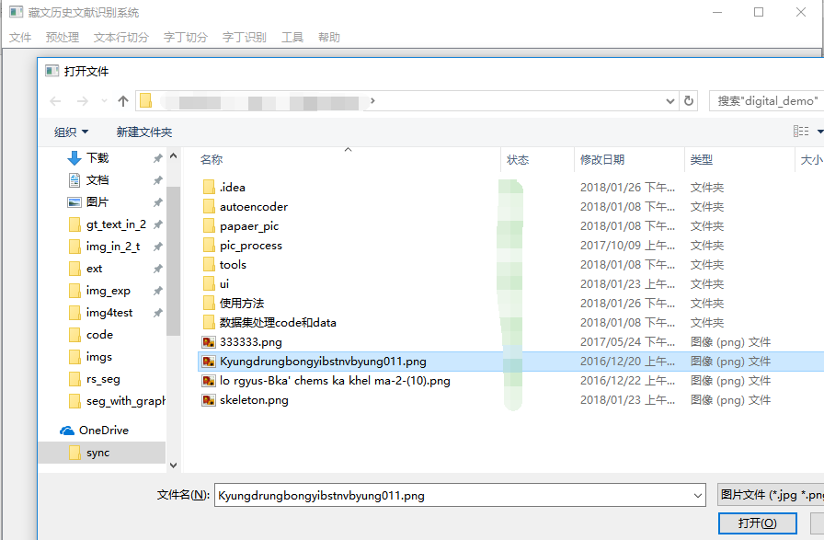  
   在主窗体中会有展示  
   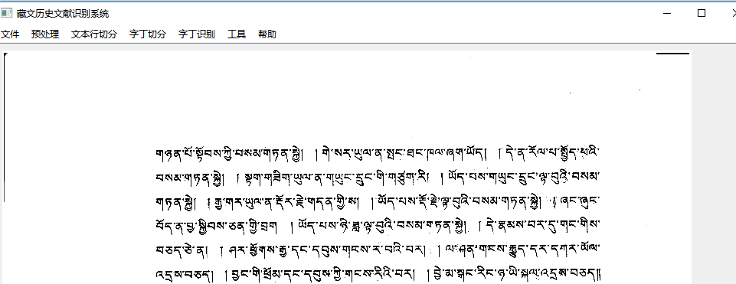
2. 使用 预处理->去除噪点 去除噪点以及边缘的区域  
   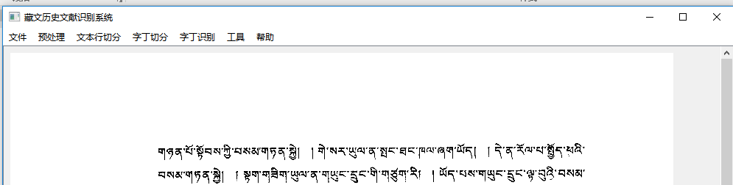
3. 使用 预处理-> 检测文字区域 将图片中的留白去除  
   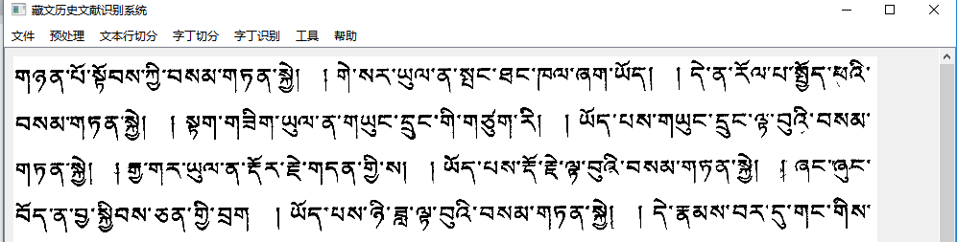

## 文本行切分

1. 点击 文本行切分->文本行切分 切分文本行  
   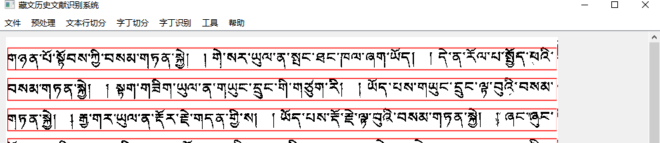
2. 选中相邻的两行(点击红框内的图像即可，选中的行框会变成绿色)，点击 文本行切分->合并选中的文本行进行合并  
   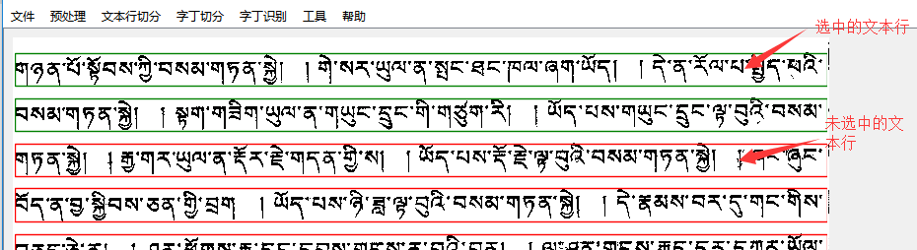
3. 同样方法，选中文本行，点击 文本行切分->删除选中的文本行，删除选中的文本行
4. 同样方法，选中文本行，点击 文本行切分->切分选中的文本行，会弹出窗口，在窗口中选择切分位置，进行切分，注意，切分时只能有一行被选中  
   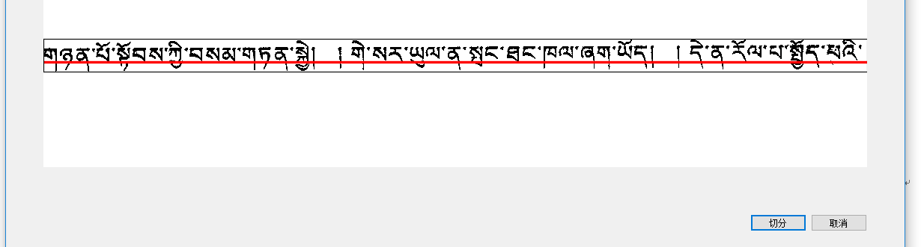

## 字丁切分

1. 文本行切分完成后，点击 字丁切分->字丁切分 切分字丁。

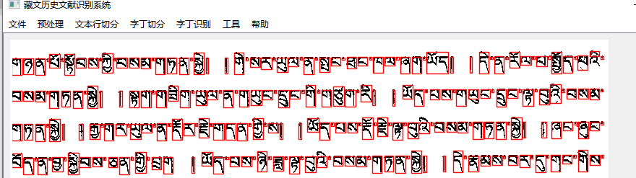

和文本行切分类似，通过点击红色框的内的图像，选中图像，点击 字丁切分->，重新切分字丁  
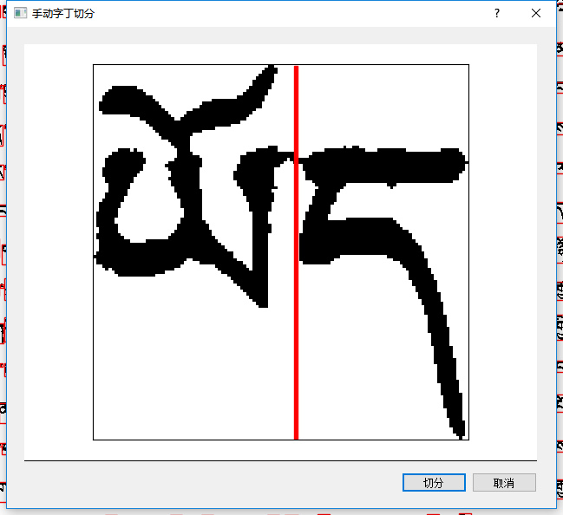

## 字丁识别

字丁切分完成后，点击 字丁识别->识别已切分的字丁，开始识别字丁，字丁是一次性识别的，识别过程较慢。识别后的字丁和原图像是一一对应的，若没有展示字体，则需要安装字体，FZZW_QT.TTF。  
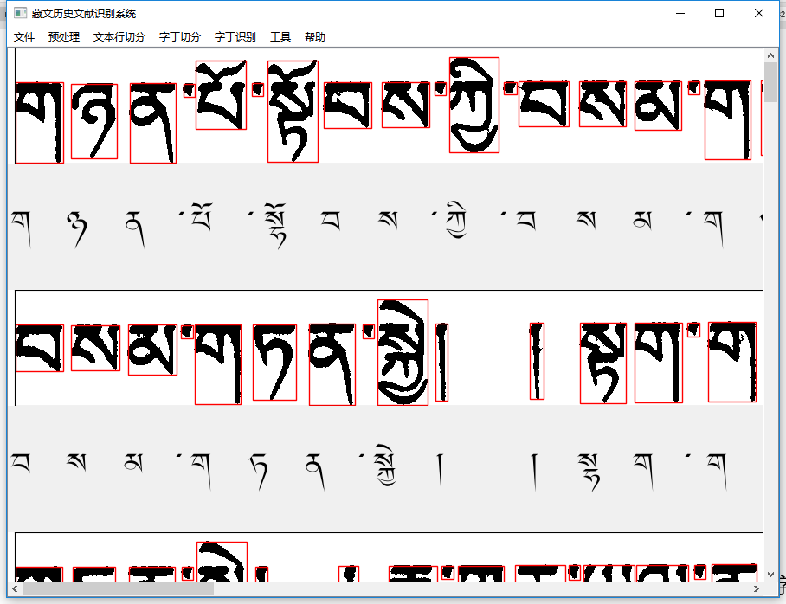

点击方框中的字符，可以手动对识别错误的字符进行修改

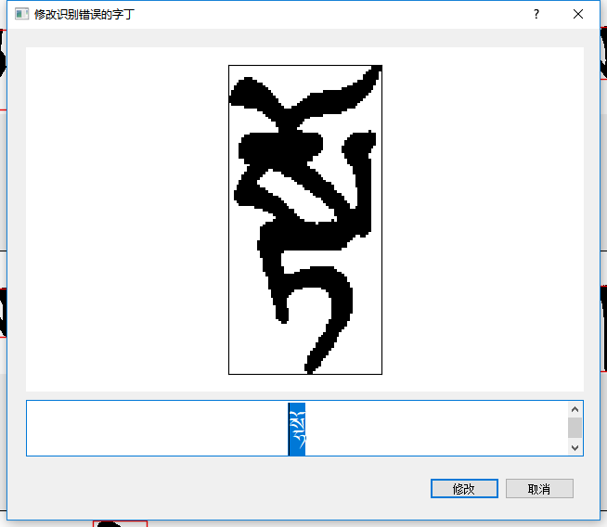

## 工具

在字丁识别完成后，点击 **工具 -> 导出已切分的字丁图片** 导出切分图片到目录中

点击 **工具 -> 导出识别的字丁到文本** 导出切分图片到文本，导出切分的文本到txt文件中去。